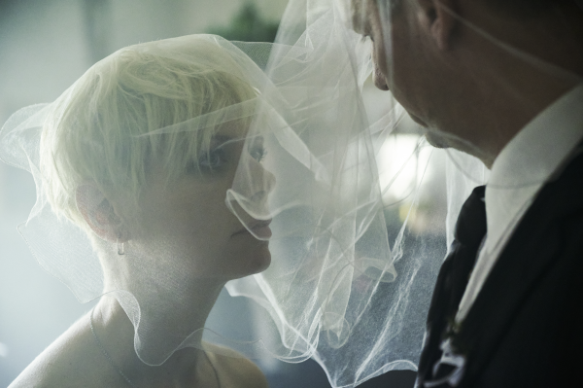
Manželé Stodolovi
Premiéra: 29. 2. 2024

nutprodukce, ČR, Slovensko, 2023
Režie: Petr Hátle
Scénář: Petr Hátle, Tomáš Hrubý
Kamera: Prokop Souček
Hudba: Adam Levý
Hrají: Jan Hájek, Lucie Žáčková, Barbara Lukešová, Martina Jindrová

Temný milostný příběh inspirovaný životy skutečného manželského páru sériových vrahů. Ve venkovské oblasti, kde plynou životy bez jakýchkoliv vyhlídek, manželé Jaroslav a Dana Stodolovi společně vraždí osamělé seniory, o které společnost už dávno ztratila zájem.
Jaroslav a Dana jsou mladý pár, který žije v poklidné vesnici, kde se všichni obyvatelé dobře znají. S vidinou snadno získaných peněz se rozhodnou okrást jejich osamělého starého souseda, kterého při tom Jaroslav zabije. K jejich překvapení policie přijme násilnou smrt důchodce skoro automaticky jako nešťastnou náhodu a dál se o případ nezajímá. To Stodolovi přivede k myšlence, že senioři jsou snadnými obětmi nejen pro drobné krádeže, ale i vraždy. Není cesty zpět, Daně se zalíbila moc nad jejími oběťmi a podivný dobrodružný pocit vítězství nad policií. Jaroslav se ocitá na křižovatce, kdy má šanci od Dany odejít, ale selhává a musí čelit následkům svých i jejích zločinů. Brutální vraždy úzce souvisely s jejich vztahem, jsou obrazem závislosti a vzájemné manipulace, z nichž ani jeden nemohl vyjít vítězně.
„Stodolovi nejsou ve filmu jen vraždící monstra, to by bylo příliš jednoduché. Naznačovalo by to, že jsou totálně odlišní od nás, jiný “živočišný druh”. Ale jsou to pořád lidé. Objevili a otevřeli v sobě manipulaci, násilí, vraždu - a systém je nezastavil. Podobně jako v průběhu válečného konfliktu, kdy selžou všechny instituce a najednou je “všechno dovoleno”, se z běžných občanů stávají sadisté a vrazi“ přibližuje své hlavní postavy režisér Petr Hátle.

Přístupnost: mládeži do 15 let nepřístupný
Žánr: drama
Verze: česká
Stopáž: 107 min
Formát: 2D DCP, zvuk 5.1
Monopol do: 29. 2. 2034
Programování: Zuzana Černá, GSM: 602 836 993, cerna@cinemart.cz
Filmy si objednejte na www.disfilm.cz

